Exercices semaine 1b

Instruction :
- À partir du document modèle "Guide d'Analyse et Conception" qui est inclus à la fin de ce document.
- Vous devez remplir les sections du guide.
  - Brève description du système
  - Les requis
  - Conception de la solution
  - Description des données à obtenir et existantes
  - Traitements spécifiques
  - Pseudo-code
  - Jeux de tests
- Remettre ce que vous avez réussi à terminer à la fin du cours en zip.

Exercice 1b.1 : Analyse d’un problème modéré

Concevoir un programme qui demande à l’utilisateur d’entrer une chaine de caractères (maximum 100 caractères) et qui compte et affiche le nombre de voyelles (a, e, i, o, u, y, majuscule et minuscule) de cette chaine.
Le programme se termine lorsque l’usagers entre un chiffre de type entier positif.

Exercice 1b.2 : Analyse d’un problème simple

Concevoir un programme qui demande à l’utilisateur d’entrer une température en degrés Celsius. Ensuite le programme devra convertir cette température en Fahrenheit.
La formule pour convertir Celsius vers Fahrenheit : F = C * 9,0 / 5,0 + 32
Ensuite le programme affiche la température en Fahrenheit.

Nom du système

Date de la remise – jj mois 2025


Réalisé par :
Nom de l’auteur
Cours:
Paradigme de programmation procédurale
420-2J6-SO
GROUPE : 00000

Remis à :
Hugues Massé

Cégep de Sorel-Tracy

DOCUMENTATION DU SYSTÈME

- DESCRIPTION BRÈVE DE LA PROBLÉMATIQUE
(Description du système)
Le programme doit demander à l’utilisateur d’entrer une chaîne de caractères (maximum 100 caractères) et compter et afficher le nombre de voyelles (a, e, i, o, u, y, majuscules et minuscules) dans cette chaîne. Le programme se termine lorsque l’utilisateur entre un entier positif.
- DÉFINIR LES REQUIS
À partir d’une liste dans ce document ou dans un tableur à part. Dans notre contexte nous allons utiliser le Doit …. Exemple : Doit afficher la TPS dans la section finale du calcul
Description | Statut
Doit demander à l’utilisateur d’entrer une chaîne de caractères.
Doit compter le nombre de voyelles dans la chaîne entrée.
Doit afficher le nombre de voyelles.
Doit terminer si un entier positif est entré.
- CONCEPTION DE LA SOLUTION
  - DESCRIPTION DES DONNÉES : Résultats à obtenir
Description des résultats à obtenir. Identificateur, type, description, exemple si nécessaire

Identificateur | Type | Description | Exemple
NombreVoyelles |  | Nombre total de voyelles dans la chaine de caractère | 2(Brice)

  - DESCRIPTION DES DONNÉES : Existantes
Constantes:
Voyelles |  | (a, e, i, o, u, y, majuscules et minuscules)
Données d’entrée:
Chaine de caractères entrée par l’utilisateur
Données intermédiaires:
Compteur de voyelles

  - DESCRIPTION DES TRAITEMENTS SPÉCIFIQUES
Déterminer les algorithmes de bases permettant de comprendre les résultats à obtenir. Traitements spécifiques et méthodes de calcul.
Lire l’entrée de l’utilisateur.
Vérifier si l’entrée est un entier positif.
Si oui, terminer le programme.
Si non, compter et afficher le nombre de voyelles dans la chaîne.

  - ALGORITHME DE HAUT NIVEAU (pseudo-code)
L’algorithme de haut niveau représente la logique du traitement, la recette à suivre sous forme de pseudo-code.
TANT QUE vrai FAIRE
Lire entree
SI entree est un entier positif ALORS
Afficher "Programme terminé."
Terminer le programme
SINON
Initialiser compteur à 0
POUR chaque caractère dans entree FAIRE
SI caractère est une voyelle ALORS
Incrémenter compteur
Afficher "Nombre de voyelles: " + compteur
FIN TANT QUE

  - LE DIAGRAMME HIÉRARCHIQUE

Contient les fonctions utilisées sous forme de diagramme

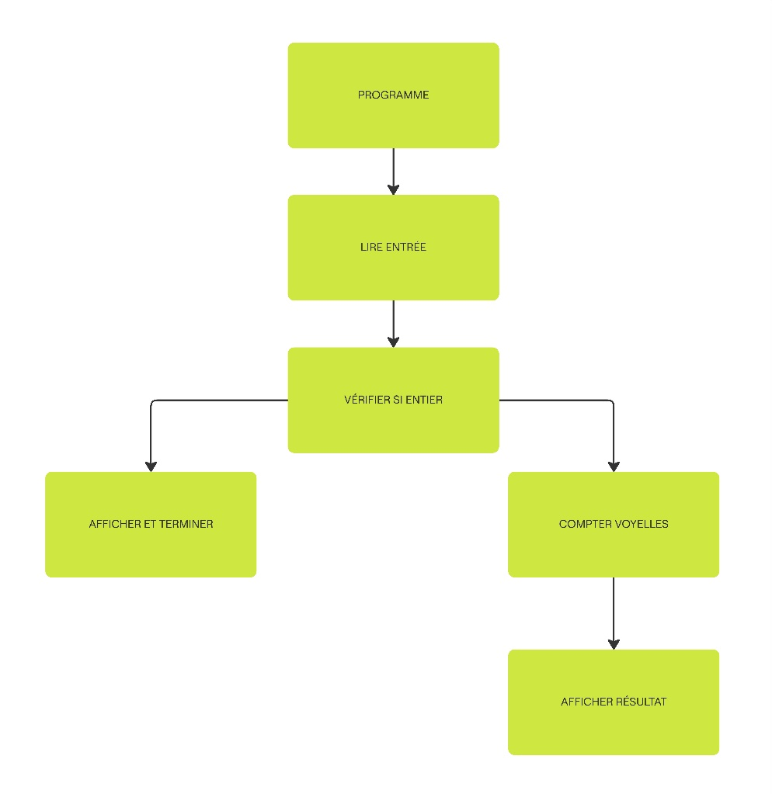

- JEU DE TESTS

Exemple de tests à effectuer :

- Test 1 : Entrée "Bonjour"
  - Résultat attendu : 3

- Test 2 : Entrée "Brice"
  - Résultat attendu : 2

- CODE SOURCE (en format txt)

- PROTOTYPE/MAQUETTE

